Planning Poker

Introducción

El presente documento tiene como objetivo mostrar el proceso de estimación realizado por nuestro equipo utilizando la técnica del Planning Poker. A lo largo de estas páginas, se presentarán las capturas de pantalla de las sesiones de estimación, así como una breve descripción del contexto y las historias de usuario estimadas. Este informe proporcionará una visión detallada del proceso de planificación y estimación utilizado en nuestro proyecto, destacando la importancia de una colaboración efectiva y una comprensión compartida de las tareas por parte de todo el equipo.

Mediciones de esfuerzo

Las mediciones del tamaño de los requerimientos para desarrollar el proyecto y evaluar la complejidad según su clasificación: bajo, moderado o severo.  
  
**Bajo:** Historias que son relativamente sencillas, requieren menor tiempo o esfuerzo de desarrollo y son menos complejas. Para este caso, consideramos valores alrededor de 7 a 15

**Moderado:** Historias que implican más trabajo o varios componentes, pero no son tan complejas como otras historias más grandes o críticas. Consideramos valores entre 16 y 30.

**Severo:** Historias que representan tareas grandes, con alto esfuerzo de implementación, o que implican múltiples procesos técnicos y de negocio interrelacionados. Aquí, los valores son mayores a 30.

Historias de Usuario a Desarrollar

**E001- HU001.** Inicio de sesión → esfuerzo: Bajo

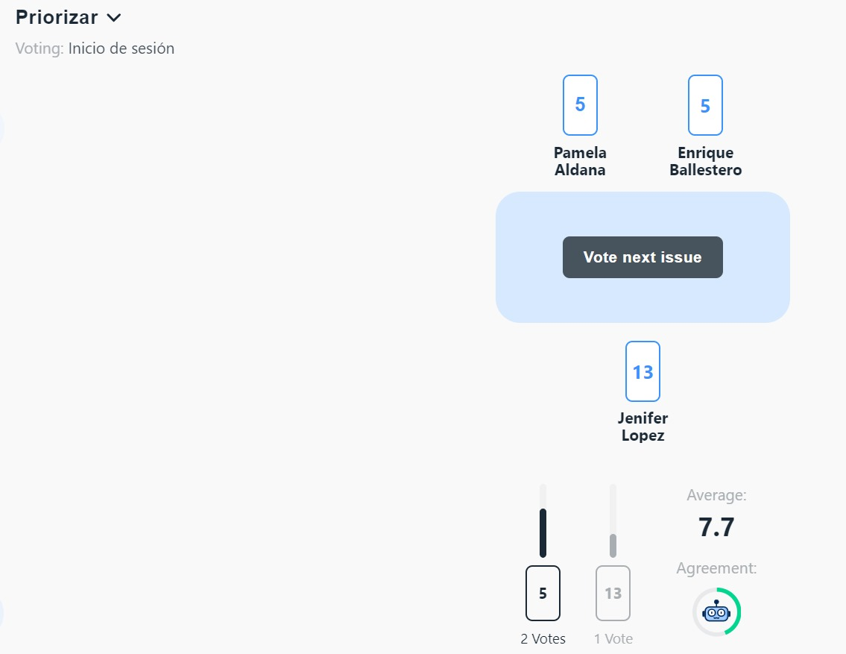

**E001- HU002.** Hacer pedidos en línea → esfuerzo: Moderado

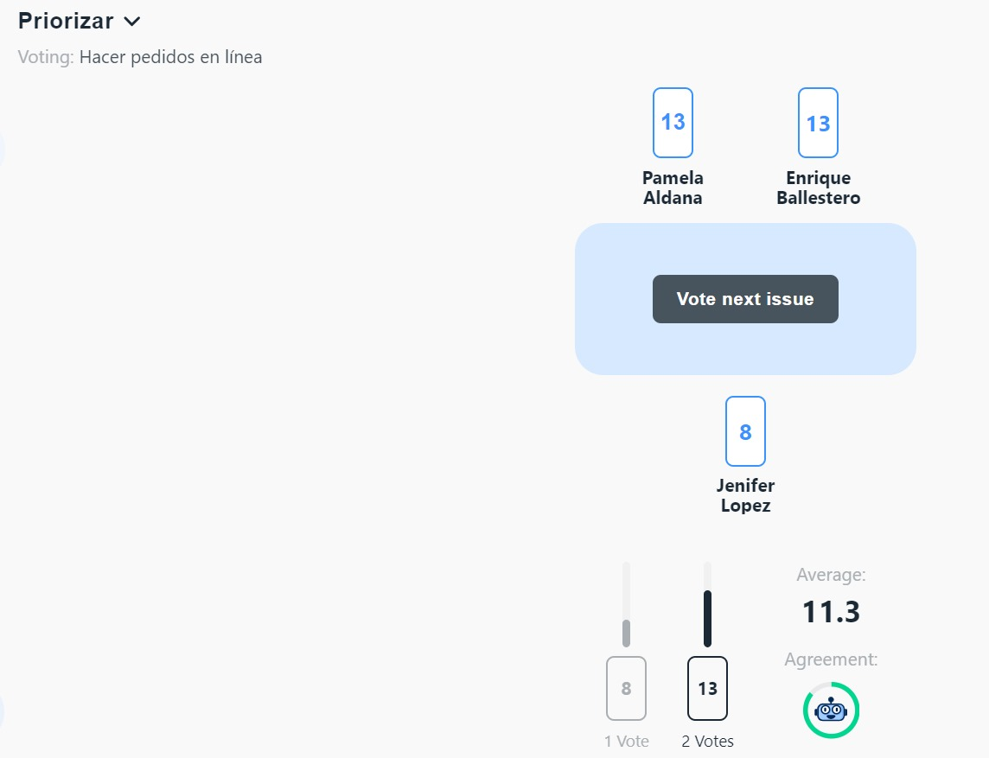

**E001- HU003.** CRUD de pedidos → esfuerzo: Severo

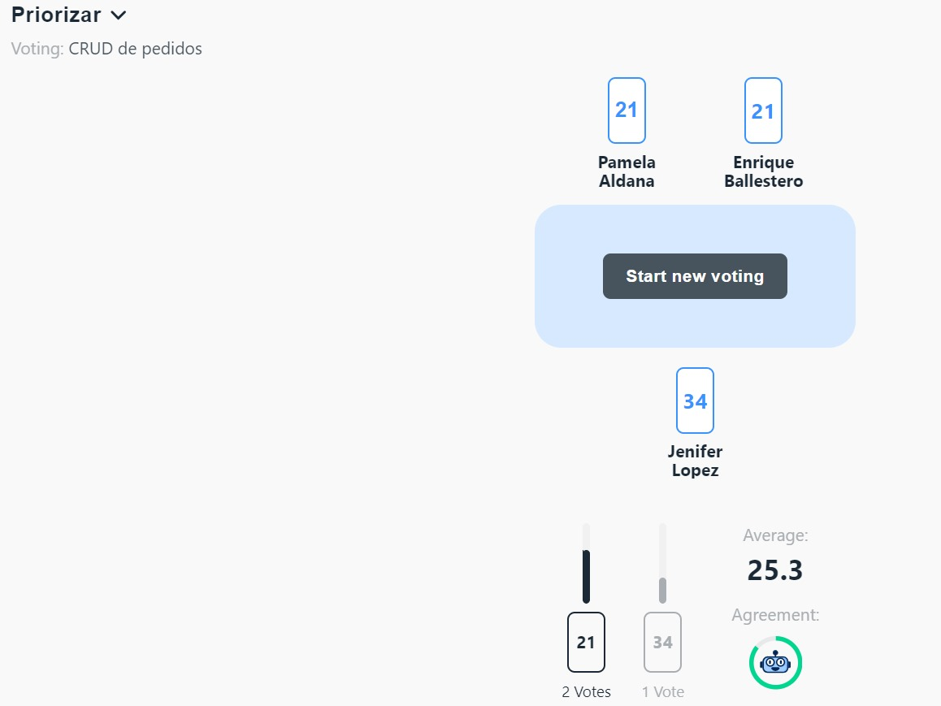

**E002- HU004.** Panel administrador → esfuerzo: Moderado

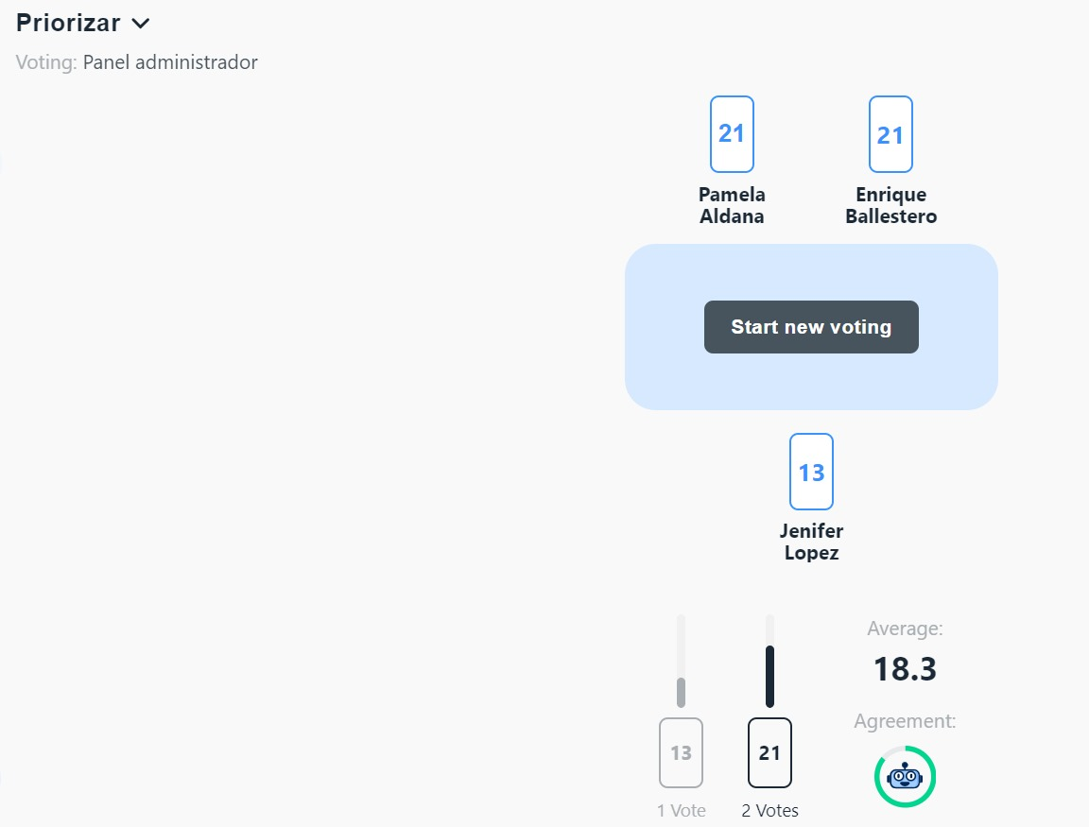

**E002- HU005.** CRUD de Administrador → esfuerzo: Severo

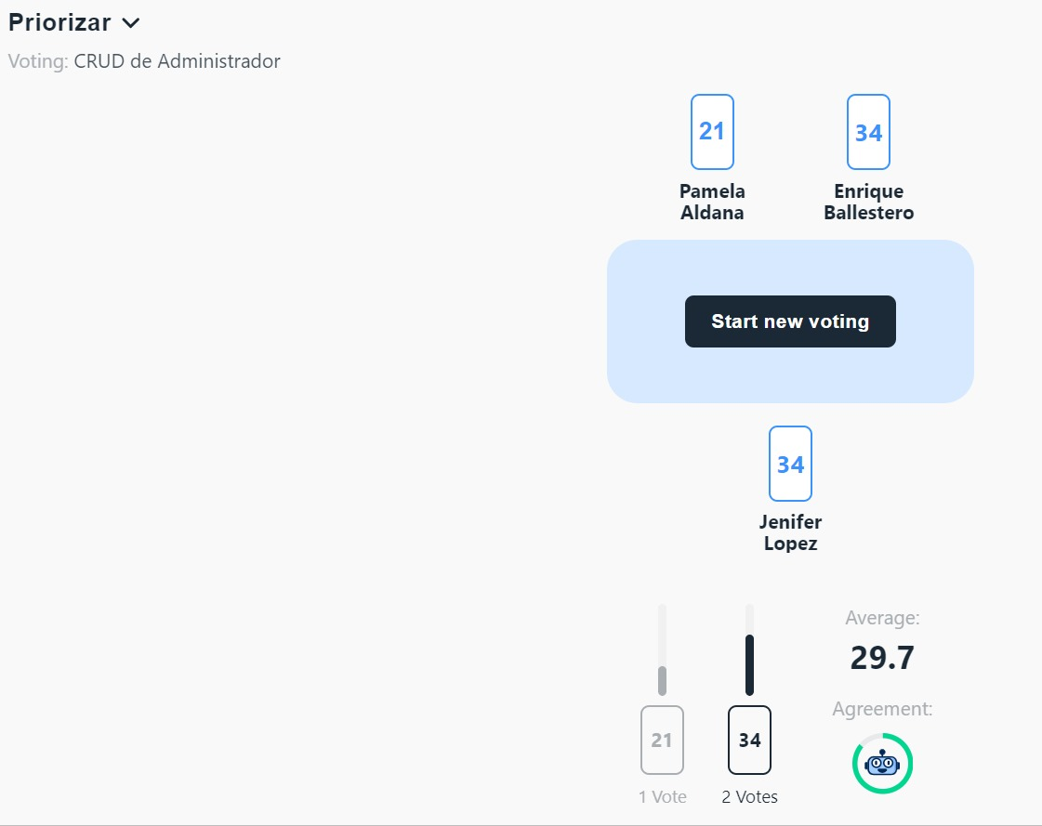

**E002- HU006.** Gestión de menú → esfuerzo: Severo

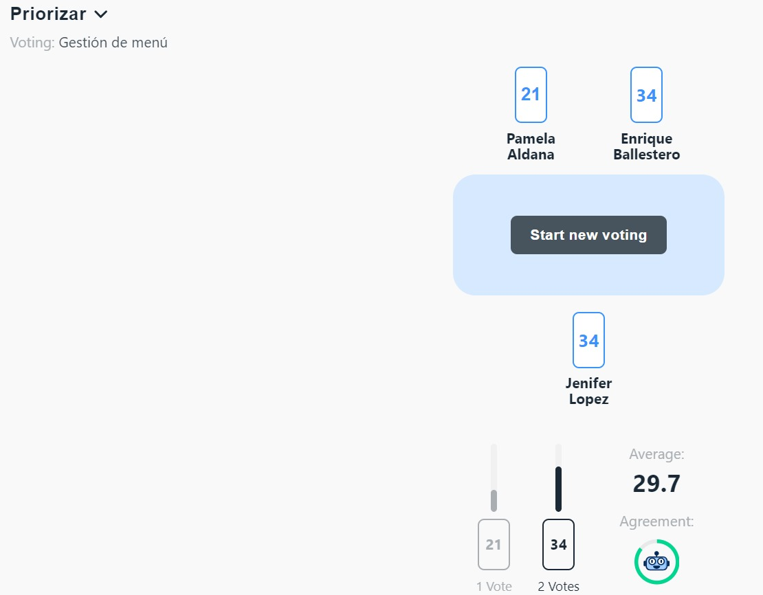

**E002- HU007.** Visualización de ventas → esfuerzo: Severo

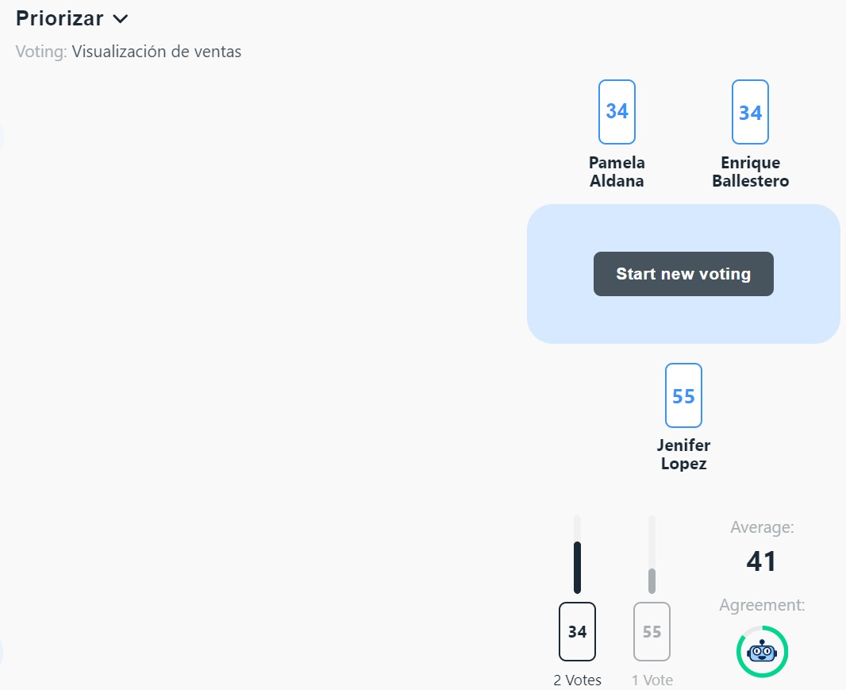

**E003- HU008.** CRUD de pagos → esfuerzo: Severo

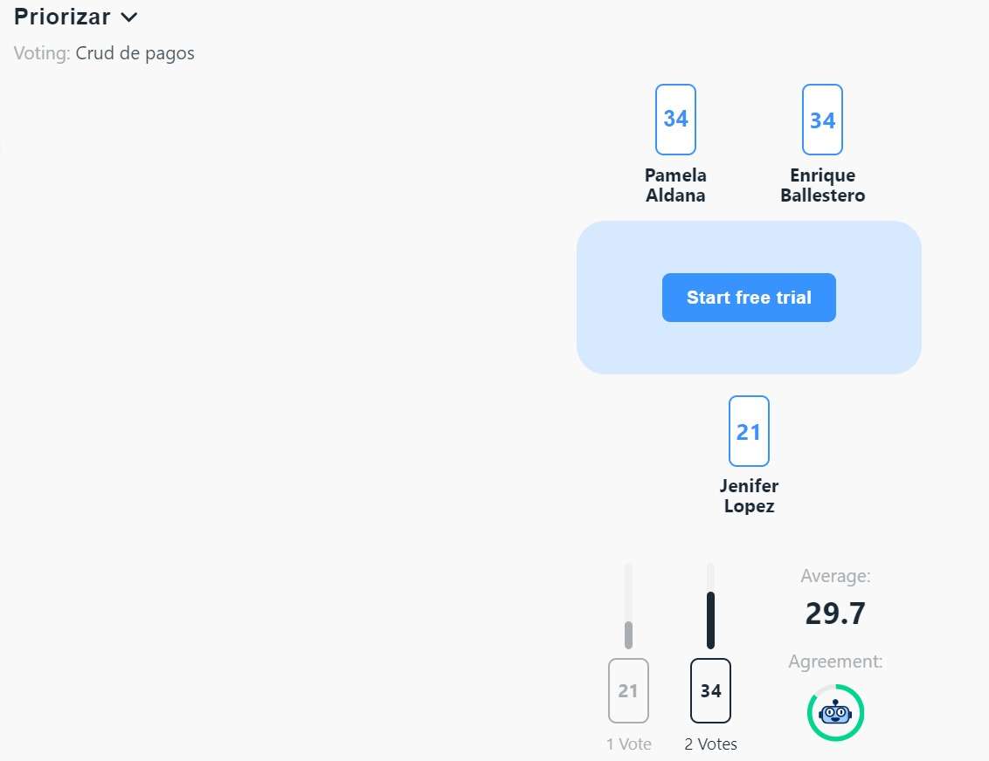

**E003- HU009.** Pagos en línea → esfuerzo: Severo

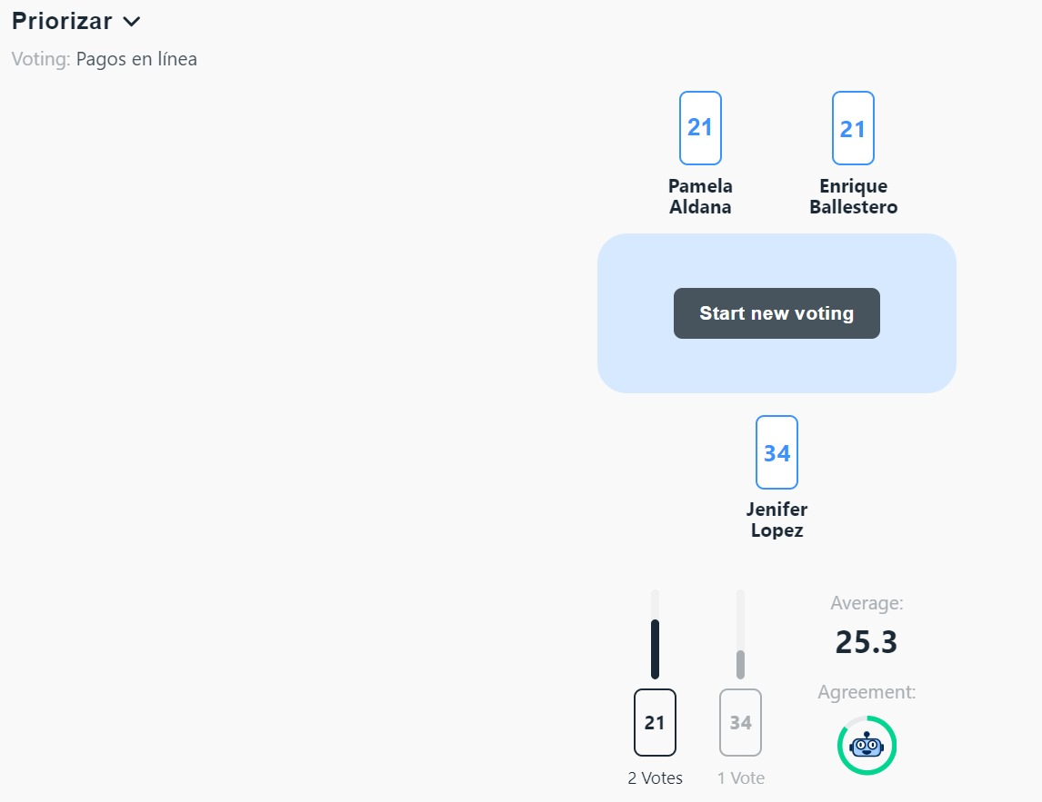

**E003- HU010.** Registro de pagos → esfuerzo: Severo

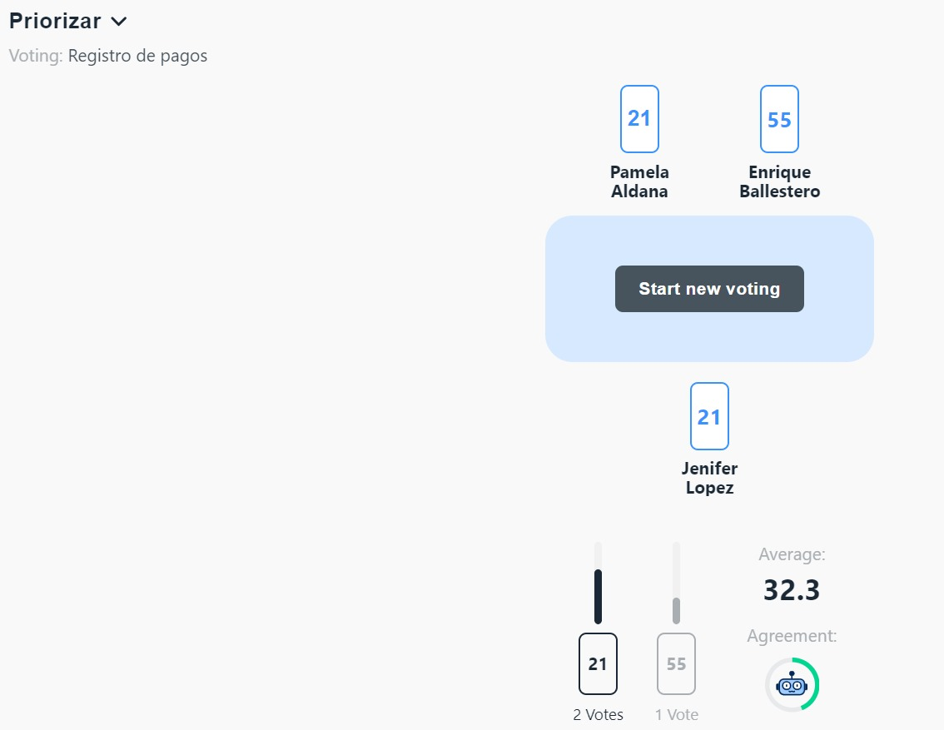

**E004- HU011.** Reservas en línea → esfuerzo: Severo

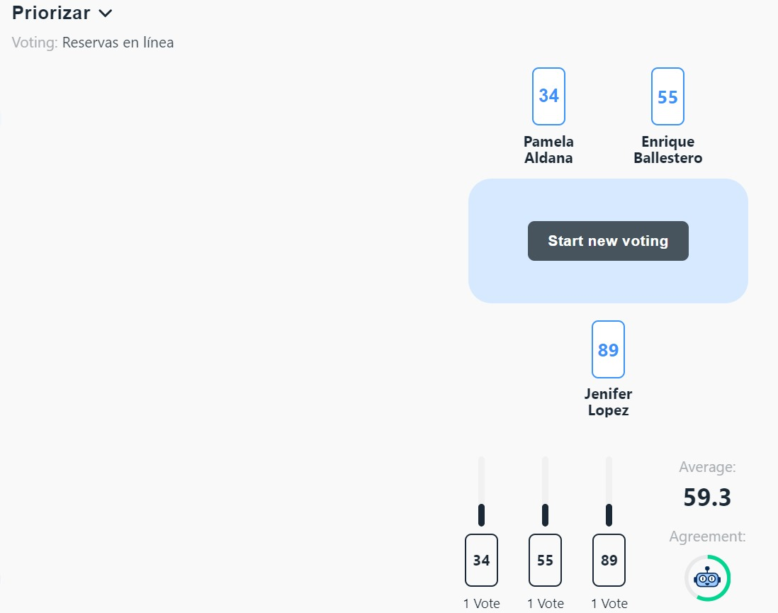

**E004- HU012.** Confirmación de reserva → esfuerzo: Severo

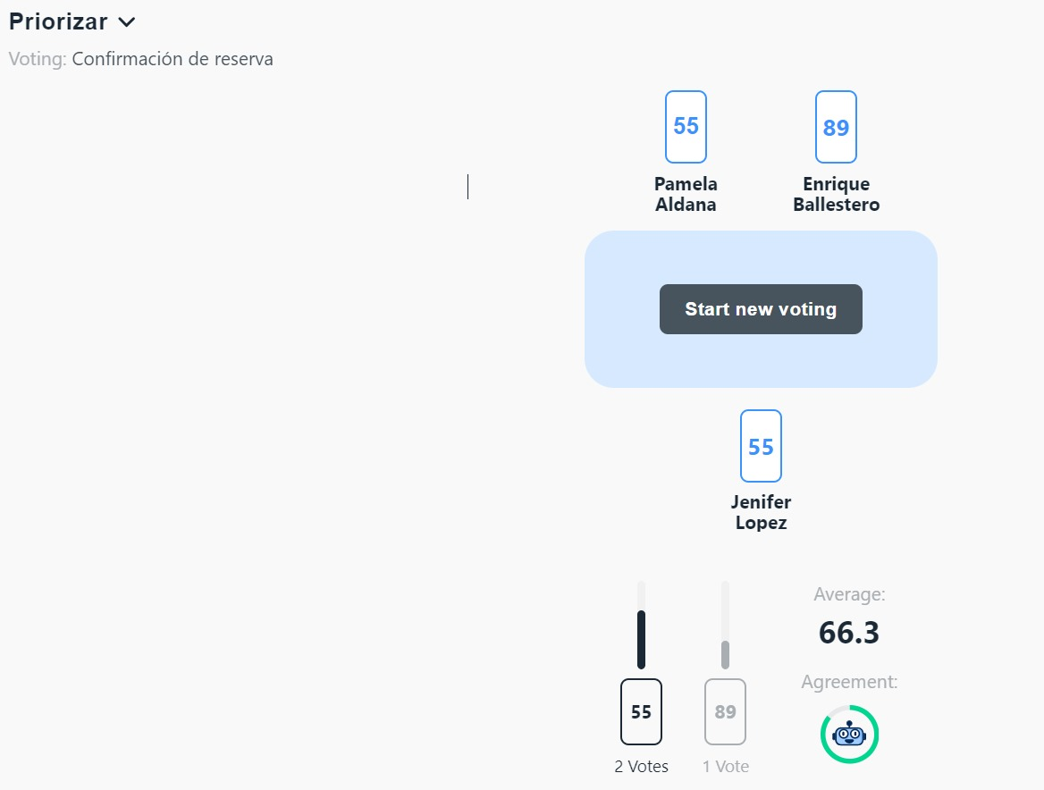

**E005- HU013.** Enviar beneficios por correo → esfuerzo: Bajo

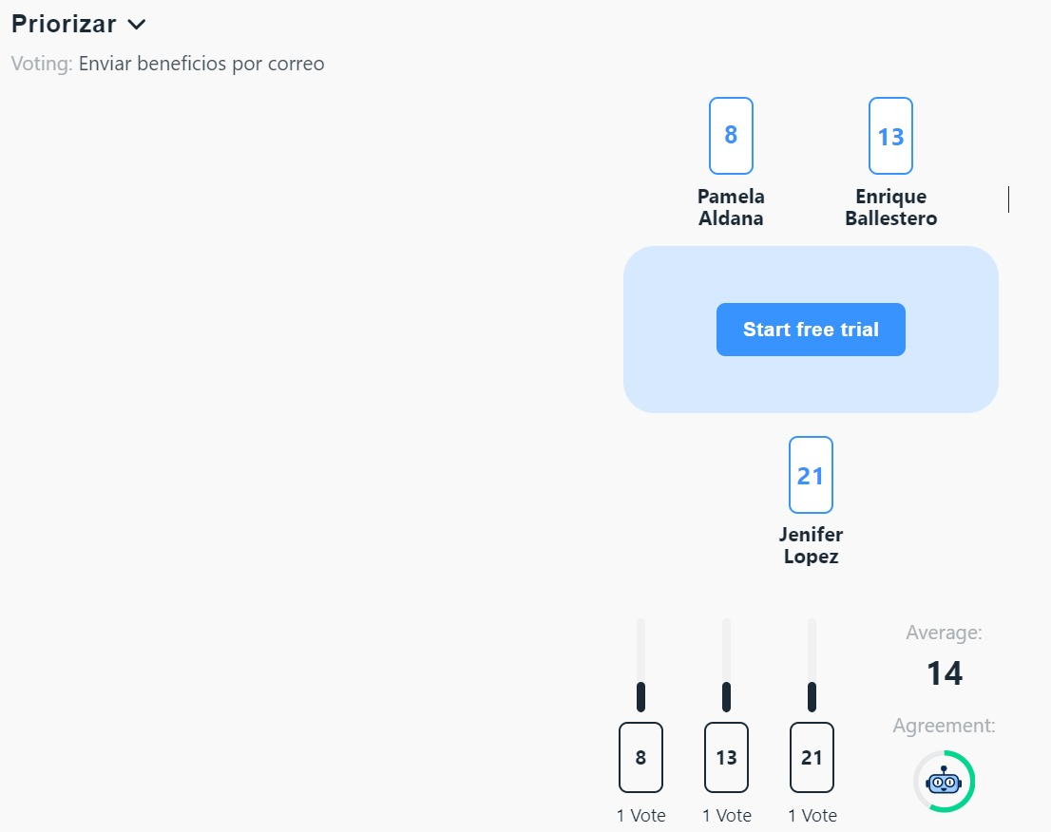

**E006- HU014.** Sección de servicios → esfuerzo: Moderado

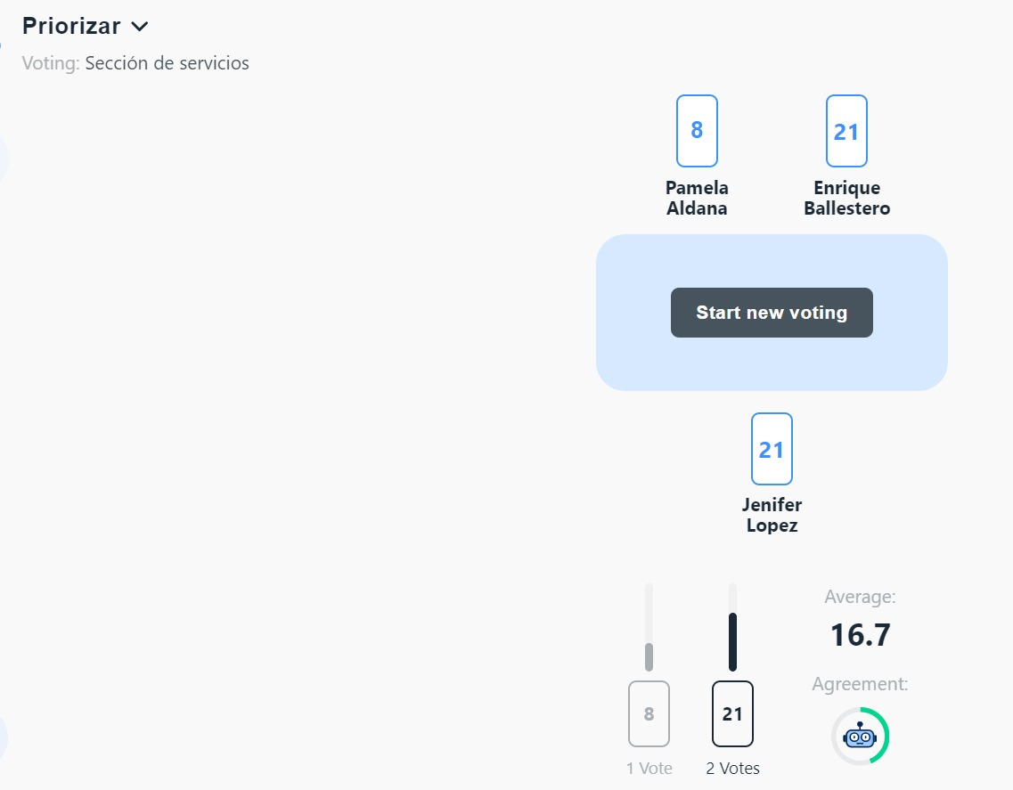

**E006- HU015.** Sección de información del restaurante → esfuerzo: Bajo

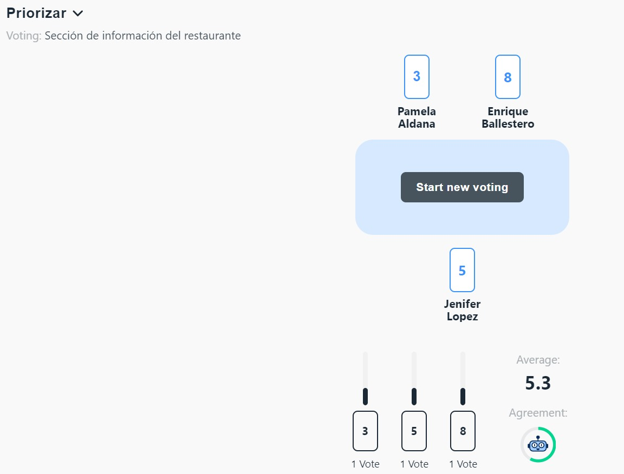

**E007- HU016.** Perfil del cliente → esfuerzo: Moderado

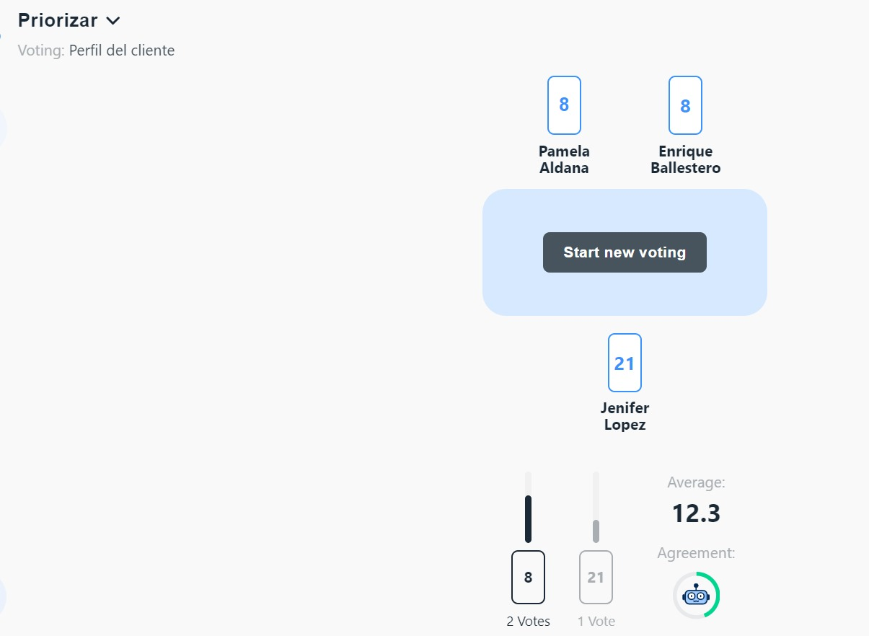

**E007- HU017.** Historial de pedidos → esfuerzo: Moderado

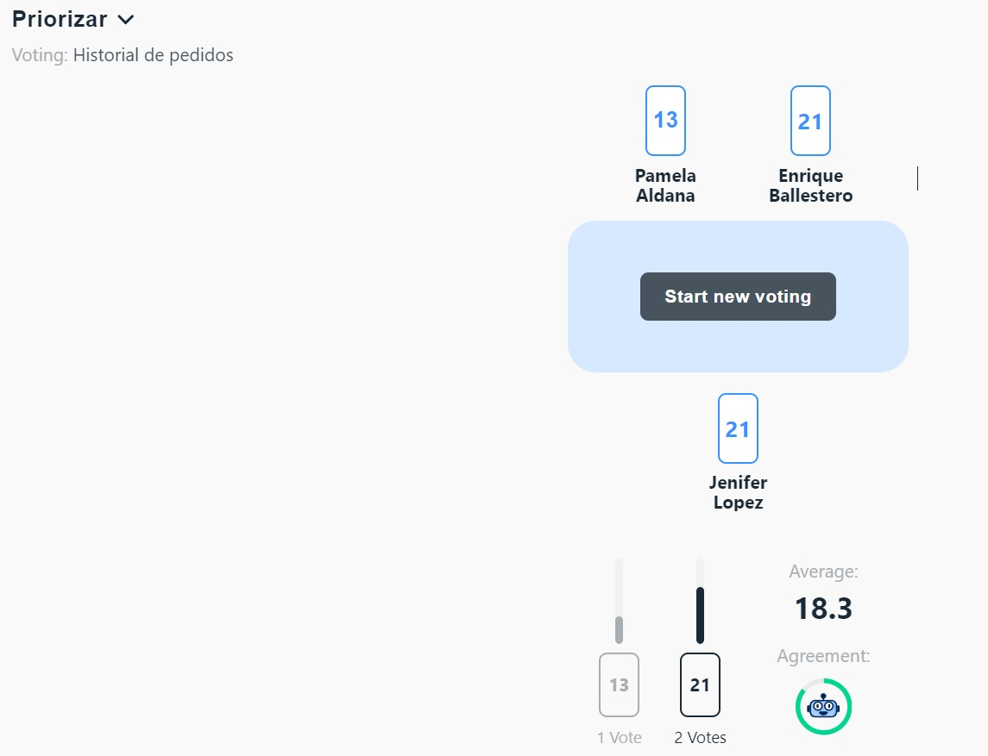

**E008- HU018.** Control de stock → esfuerzo: Moderado

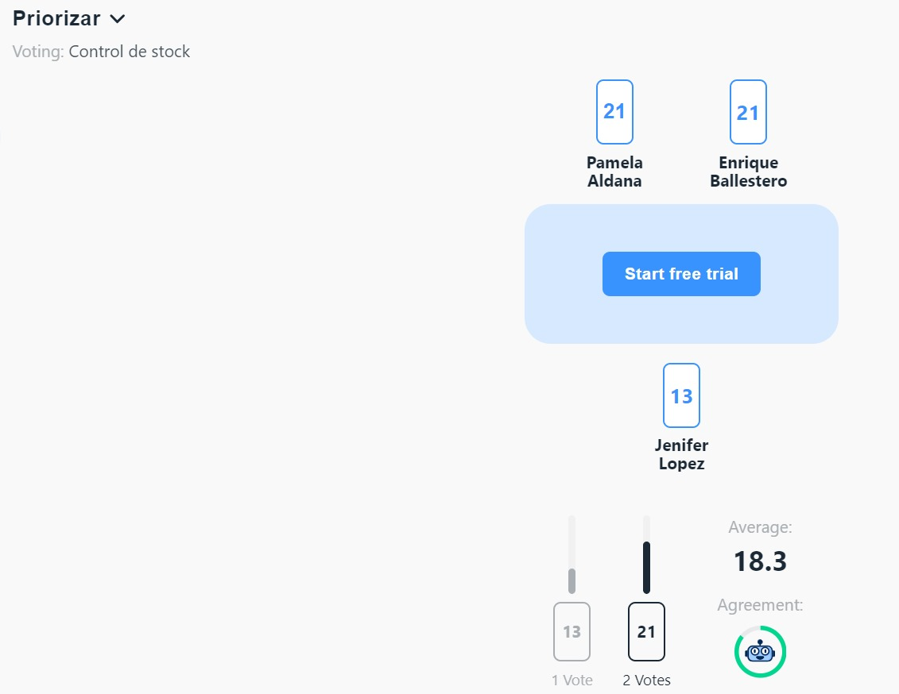

**E008- HU019.** CRUD de inventario → esfuerzo: Severo

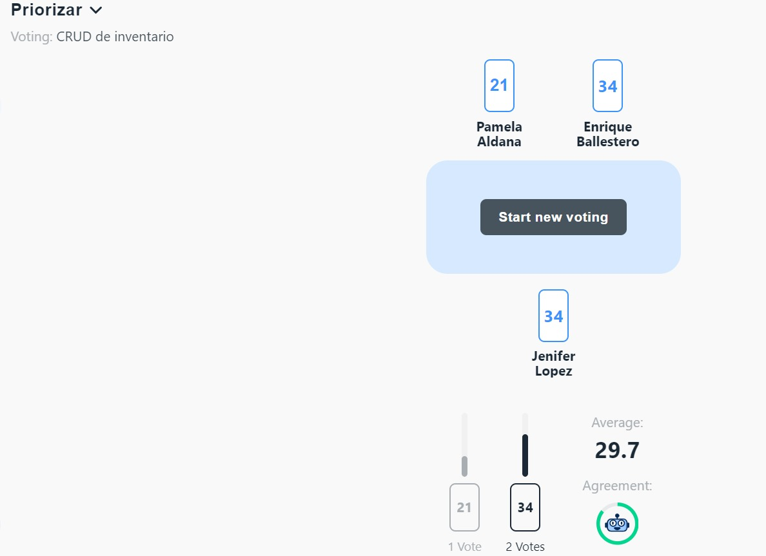

Conclusión

El uso de Planning Poker en nuestro proyecto ha sido fundamental para lograr una estimación clara y colaborativa del esfuerzo requerido en cada historia de usuario. A través de esta técnica, el equipo ha podido identificar de manera efectiva las diferencias en la complejidad y tamaño de las tareas, clasificándolas en niveles de esfuerzo bajo, moderado o severo. Esto no solo ha facilitado una mejor planificación, sino que también ha promovido una comunicación abierta entre los miembros del equipo, permitiendo un entendimiento compartido de los objetivos y las expectativas de desarrollo.

Las historias de usuario seleccionadas para el desarrollo cubren una amplia gama de funcionalidades críticas, desde el inicio de sesión y la gestión de pedidos, hasta la administración del sistema y las reservas en línea. La clasificación detallada de estas historias nos ha permitido asignar de manera adecuada los recursos y priorizar las tareas más complejas y demandantes. El proceso de estimación a través de Planning Poker ha fortalecido la planificación del proyecto, mejorando la precisión en las proyecciones de esfuerzo y asegurando una entrega de valor alineada con los objetivos del cliente.